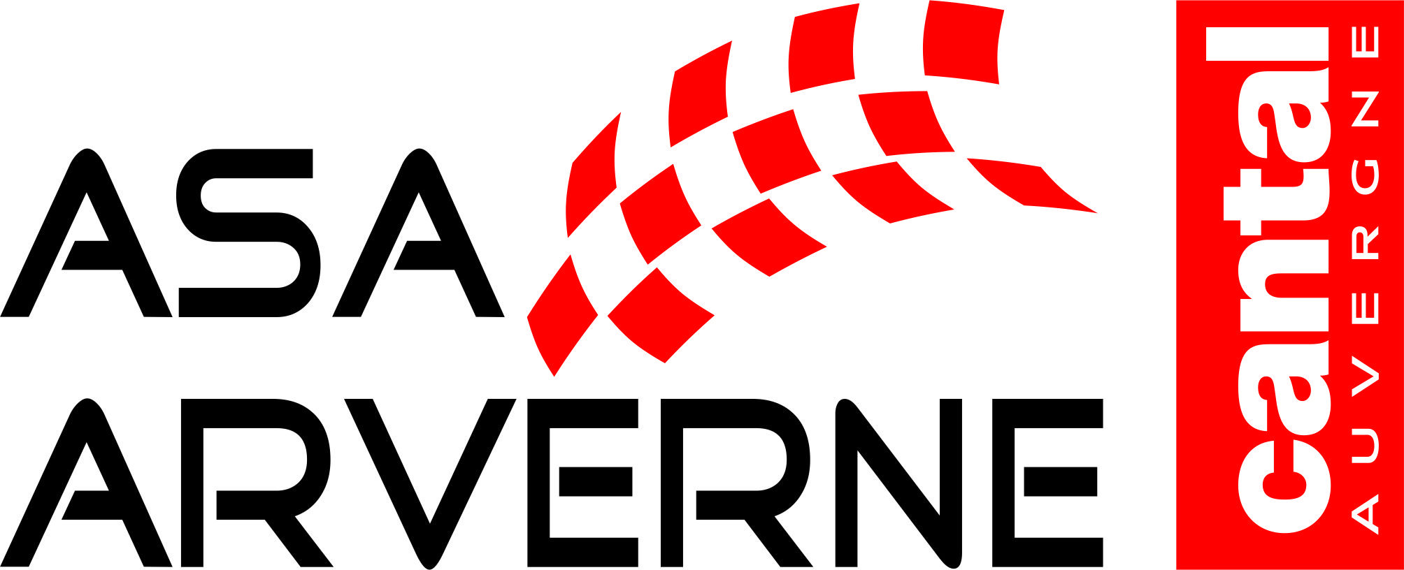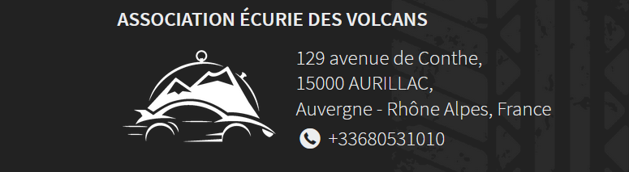

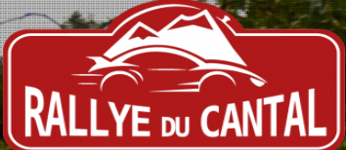

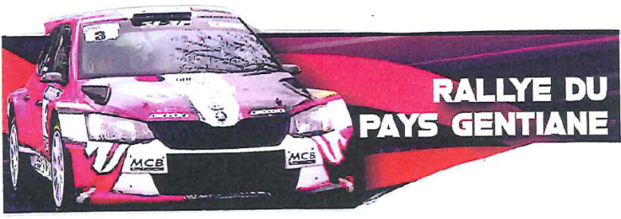

**CHALLENGE RALLYES QUINZE 2025**

L’association Ecurie des Volcans et l’A.S.A. ARVERNE organisent un challenge

visant à récompenser les équipages qui participeront

au rallye du PAYS GENTIANE et au Rallye du CANTAL Edition 2025 :

- 57ème Rallye du PAYS GENTIANE les 2 et 3 Mai 2025

- 29ème Rallye du CANTAL les 6 et 7 Septembre 2025

-***Article 1 :*** Pour participer au challenge RALLYE QUINZE 2025 , l’équipage devra participer aux deux rallyes ( les équipages non classés seront retenus pour le challenge)

-***Article 2 :*** Il sera toléré un changement de copilote pour une des deux épreuves, le pilote restant identique.

-***Article 3 :*** Les récompenses seront attribuées après tirage au sort entre les participants.

-***Article 4***: Les participants s’engagent à apposer sur leurs véhicules un autocollant fournis par l’organisation pendant la période du 2 Mai au 10 septembre 2025 ( format environ 300 x 100 – Challenge Rallyes Quinze 2025).

-***Article 5***: Premier prix : 1 engagement pour l’édition 2026 à l’un des deux rallyes au choix du gagnant

Deuxième prix : 1 engagement pour l’édition 2026 au rallye non choisi par le vainqueur

Troisième prix : 1/2 engagement pour l’édition 2026 à l’un des deux rallyes au choix du gagnant

Quatrième prix : 1 /2 engagement pour l’édition 2026 au rallye non choisi par le troisième

La remise des prix aura lieu à l’issue du Rallye du Cantal le 7 septembre 2025 (remise des prix après rallye)